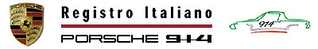

6 RUOTE di SPERANZA 2005

Si attesta che il signor

NOME COGNOME

ha partecipato al raduno del

1 novembre 2005

all’Autodromo Nazionale di MONZA a bordo della vettura

PORSCHE 911 2,7 CARRERA

